|  |  |
| --- | --- |
| **Problème technique :**  ***Mettre en place d’un asservissement performant du système maxpid.*** |  |

**Matériel utilisé :**

|  |  |
| --- | --- |
| * Robot Maxpid * Logiciel d’acquisition associé au système * Logiciel de modélisation simulation : Matlab Simulink | MAXPID |

1. **Présentation du TP**
2. **Mise en situation, fonction principale**

La maquette MAXPID est extraite d’un robot cueilleur de fruits. Elle reproduit la chaîne fonctionnelle de mise en mouvement d’un des bras du robot.

Le système est piloté par un ordinateur qui permet d’envoyer des consignes de déplacement au bras.

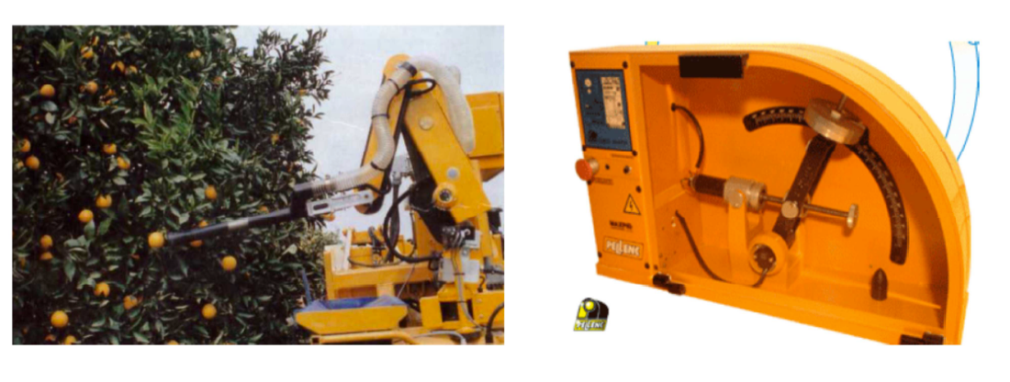

1. **Description du système**

On se réfèrera pour cela à la documentation technique présenté sur document Documentation_Maxpid.pdf (Dossier Transfert : MPSI2/TP5/Maxpid)

1. **Problème posé**

On souhaite modéliser les performances du système en construisant un modèle

1. **Organisation du TP**

Ce document s’inscrit dans un cycle de 3 études, concernant la modélisation du système :

* Construction d’un modèle et étude paramétrique (modélisateur : partie II)
* Identification temporelle et fréquentielle du système en boucle fermée (Expérimentateur : partie III)
* Analyse des écarts et étude paramétrique (Chef de projet : Partie IV)

Il s’agira alors de mettre en place un modèle de comportement de la nacelle, de conclure sur sa validité, prédire les performances du système et les vérifier expérimentalement.

1. **Modélisation du modèle**
2. **Eléments du modèle à réaliser**

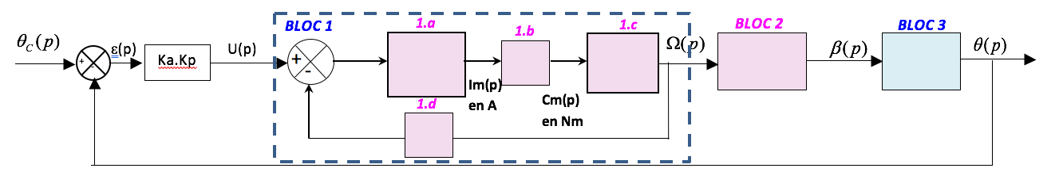

U(p) : Tension d’alimentation du moteur

 : Vitesse de rotation du moteur

 : Position angulaire de l’arbre moteur (rotor)

|  |  |  |  |
| --- | --- | --- | --- |
|  | **Modèle connaissance** | **Modèle comportement** | **Indications** |
| **BLOC 1** | **X** | **X** | A partir des indications ci-dessous, déterminer les fonctions de transfert qui décrivent le comportement théorique du moteur :   * Equation Electrique :      * Equations de couplage Electro-mécaniques :   , Ke est la constante de force électromotrice.  , Kt est la constante de couple.  L’application du théorème du moment dynamique sur l’axe de rotation du moteur se traduit par :  **Sur ce système,**   * Pour une masse : J=3,44x10-5kg.m2 * Pour trois masses : J=7,8x10-5kg.m2   A partir des indications ci-dessus, déterminer les fonctions de transfert qui décrivent le comportement théorique du moteur (décrit en **Fiche 6 Chaine d’énergie** de la « documentation_Maxpid ») et compléter les blocs 1.a, 1.b, 1.c et 1.d.  Modèle de comportement : A partir d’un relevé expérimental fourni par les expérimentateurs indiquer si la fonction de transfert est du premier ou deuxième ordre. Déterminer à partir du relevé les paramètres caractéristiques de manière à avoir la fonction de transfert sous forme numérique. |
| **BLOC 2** | **X** |  | Etablir la relation qui lie la position angulaire et la vitesse de rotation du rotor moteur |
| **BLOC 3** |  | **X** | A partir d’un relevé expérimental fourni par les expérimentateurs, indiquer le lien de proportionnalité qui relie ces deux grandeurs. |

1. **Construction du modèle**
2. Construire le modèle sur Matlab Simulink
3. Effectuer une simulation pour une échelon compris entre 30° et 50° de l’angle du bras.
4. Prévoir un programme permettant de comparer les courbes expérimentales et simulées.
5. **Identification expérimentale du système asservi**

L'objectif de cette partie est de déterminer expérimentalement, à l’aide d’une **étude temporelle et fréquentielle**, la fonction de transfert en **boucle fermée** du système maxpid.

Le Maxpid est en position horizontale.

Une masse de 1 Kg est placée sur le bras, le gain Kp du système est réglé à 50, Ki et Kd sont choisis nul.

1. **Identification temporelle du système**

On pourra se référer à la documentation technique du Maxpid

1. La plage de mesure est limitée entre 30° et 50° avec une durée d’acquisition de 3 secondes. Lancer un échelon correspondant à cette plage de mesure.
2. Analyser ces courbes et conclure sur le comportement*.*
3. Effectuer 3 relevés successifs dans les conditions précédentes, mais en imposant au coefficient Kp les valeurs : 20, 50 et 200 (Ki = 0, Kd = 0) .
4. Analyser ces courbes et conclure sur le comportement.
5. Proposer une modéliser globale du système avec une forme de fonction de transfert. Identifier les constantes de la forme canonique proposée pour Kp=50.
6. **Identification fréquentielle du système**

On se replacera avec Kp=50. (Documentation technique fiche 4 commande fréquentielle).

1. *Effectuer une commande sinusoïdale du système.*
2. *On donne dans le dossier transfert un fichier excel (tracer_bode_maxpid_eleve.xlsx) permettant de faire le relevé des grandeurs permettant de tracer un diagramme de Bode. Mettre en œuvre les mesures permettant de remplir ce tableau et de tracer le diagramme de Bode expérimental.*
3. *A partir du modèle « Matlab Simulink » construit par le responsable modélisation tracer le diagramme de Bode issu de la simulation.*
4. **Analyse des écarts et étude paramétrique**

**Tableaux des écarts**

|  |  |  |  |  |  |  |
| --- | --- | --- | --- | --- | --- | --- |
| **Objectif** | Valider un modèle en boucle fermé du Maxpid | | | | | |
| **Paramètre représentatif** | Position en sortie | | | Flexibilité  (cahier des charges) | | plus ou moins 5% |
| **Caractérisation écart** | | | Allure, ordre de grandeurs | |  | |
|  | | Valeur | | |  | |

|  |  |  |  |
| --- | --- | --- | --- |
|  | | Plan d’action | Action à réaliser |
| **Modélisation** | Modèle de connaissance (issu de principes) | **Ajouter une loi** relative à un phénomène physique non pris en compte **Faire varier la valeur d’un paramètre** dans la simulation | Néant |
| Modèle de comportement (issu de mesures) | **Remettre en cause** les mesures (tableau suivant) **Remettre en cause** la modélisation des valeurs mesurées |  |
| Modèle de produit | **Remettre en cause** la modélisation de certaines interactions (liaisons,…) entre composants (ensembles de pièces,…) **Décomposer** certains ensembles pour analyser d’autres interactions  **Remettre en cause** les valeurs de paramètres (constructeur : inertie, masse, coefficients Ki,….) |  |
| Modèle de l’ environnement | **Remettre en cause** la frontière d’étude et inclure d’autres composants **Remettre en cause** la modélisation des interactions avec l’extérieur |  |
| Solveur | **Choisir** un solveur adapté (complexité, type d’étude : mécanique, automatique, RDM,…) |  |
| Domaine  de validité | **Remettre en cause** toutes les hypothèses  (linéaires, continus, invariants) |  |
| **Mesure** | Mesure | **Analyser la documentation** du capteur et de la chaine de mesure pour estimer l’incertitude de mesure. **Analyser la position** du capteur dans la chaine de mesure **Réaliser** l’**étalonnage**  de la chaine de mesure **Analyser le traitement de la mesure :** influence dela valeur de la fréquence d’échantillonnage, de la présence de filtres, de…  **Analyser l’affichage** : influence de la mise en place de moyennes, du nombre de points affichés, de l’échelle,… |  |
| Environnement recréé | **Imaginer et mettre en œuvre** une solution permettant de recréer au mieux les éventuelles interactions extérieures manquantes |  |
|  |
| Produit du laboratoire | **Vérifier si** la présence de capteurs a dégradé certaines performances du système  **Analyser le produi**t et conclure sur la réalité industrielle des solutions technologiques |  |
| Protocole | **Adapter** la manipulation au type de modélisation réalisée **Réaliser** plusieurs mesures |  |
| Operateur | **Répertorier et remédier** aux erreurs de manipulation, de lecture, d’interprétation,… |  |